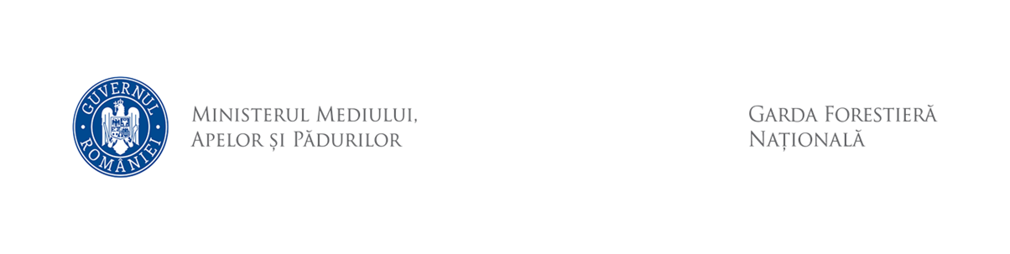

gARDA FORESTIERĂ SUCEAVA

COMUNICAT DE PRESĂ
Campanie de verificare a legalității emiterii avizelor de însoțire a materialelor lemnoase având altă proveniență decât pădurea sau depozitul, efectuată la nivelul Gărzii Forestiere Suceava

În săptămâna 22-26 iulie 2024, Garda Forestieră Suceava a demarat o campanie de verificare a legalității emiterii avizelor de însoțire a materialelor lemnoase având altă proveniență decât pădurea sau depozitul. Această categorie de avize este destinată reglării situațiilor particulare care pot apărea în funcționarea sistemului informatic SUMAL 2.0 (greșeli la introducerea datelor, nefuncționarea terminalelor etc.). Verificările s-au desfășurat atât la ocoale silvice emitente cât și la operatori economici beneficiari ai acestor avize.
Cu această ocazie a fost identificat, în comuna Slatina, un operator economic care a profitat de această facilitate pentru a-și crea ilegal provenință pentru material lemnos. Mai precis, după reglarea situației avizelor recepționate, s-a constatat că agentul economic a deținut în depozit o cantitate de circa 52mc lemn rotund rășinoase pentru care nu avea documente de proveniență valide. Cantitatea respectivă de material lemnos în valoare de 13.421 de lei a fost confiscată, aplicându-se totodată și o amendă de 3.000 de lei.
Totodată, din analiza avizelor de transport al materialului lemnos s-a constatat că, deși un aviz a expirat în timpul transportului, lemnul transportat cu acel aviz a fost primit în depozitul unei firme din Borșa, cu depozit în localitatea Cârlibaba, în acest caz fiind vorba de o cantitate de 51 mc cherestea rășinoase, cu o valoare de 45.980 lei. Întreaga cantitate primită cu avizul expirat a fost confiscată și s-a aplicat o amendă de 10.000 lei. Verificările s-au efectuat împreună cu reprezentanți ai Poliției Municipiului Vatra Dornei care analizează și infracțiunea de transport a unui volum de material lemnos mai mare de 10 mc cu aviz expirat.
Solicităm operatorilor să respecte legislația în vigoare privind transportul și depozitarea masei lemnoase în integralitatea ei. Motivele invocate de contravenient că nu a cunoscut legislația nu îl scutește pe acesta de consecințele nerespectării legislației.

Inspector Șef,

Mihai GĂȘPĂREL

